**O que fazer**

| Efetue os exercícios abaixo de acordo com as instruções no google colab, aplicando os conceitos do módulo; |
| --- |

1. Faça o login usando sua conta do [Google Colab](https://colab.research.google.com/?utm_source=scs-index);
2. Submeta o exercício Olá, mundo
3. Submeta o exercício Números
4. Submeta o exercício String
5. Submeta o exercício Booleanos

**Observações**

| Dúvidas referente a acesso ao exercício veja as instruções abaixo. |
| --- |

* Em caso de dúvidas, assista novamente o módulo, em especial à videoaula referente ao exercício para o melhor entendimento;
* Consulte nosso Guia (<https://cs50.readthedocs.io/style/c/>) caso necessite de dicas para melhorar o estilo do seu código.
* Se você encontrar algum erro ao compilar seu código, entre em contato com os tutores da EBAC.

Exercício Olá, mundo

**Para começar/Antes de começar**

| Crie uma célula de código contendo o texto “Olá Mundo”. Após configurar o seu ambiente, conforme visto em aula. |
| --- |

Antes de começar, vamos retomar o conceito estudado principalmente na Aula 1. Google Colab, ou Google Collaboratory, é um serviço de armazenamento em nuvem de notebooks voltados à criação e execução de códigos em Python, diretamente em um navegador, sem a necessidade de nenhum tipo de instalação de software em uma máquina.

Faça login na sua conta da Google e acesse o [Google Colab](https://colab.research.google.com/?utm_source=scs-index);

Esse exercício é composto por duas partes: a criação de uma **célula código** e a criação de uma **célula de texto**.

Parte 1

1. Para criar um novo notebook do Colab, vá no menu, clique em Arquivo> Novo notebook;
2. Adicione uma célula de código. Nela, escreva o texto "Olá mundo!", utilize a função **print**.

| print (“Olá, mundo!”) |
| --- |

1. Para executar o código na célula acima, clique nela e depois pressione o botão Play à esquerda do código ou use o atalho do teclado "Command/Ctrl+Enter".

**Relembre**

| O box Relembre deve aparecer sempre quando o exercício traz termos vistos em aula. Essa é uma oportunidade de relembrar conceitos. Instigue o aluno por meio de uma pergunta. Use o verbo “Lembrar” para compor a resposta. |
| --- |

**Não se lembra o que é a função print?**

Lembre-se que a função print () exibe mensagens na tela, isto é, imprime dentro de arquivos de texto.

**Parte 2**

1. No mesmo notebook do Colab, crie uma célula de texto;



1. Nesta célula, adicione uma imagem.

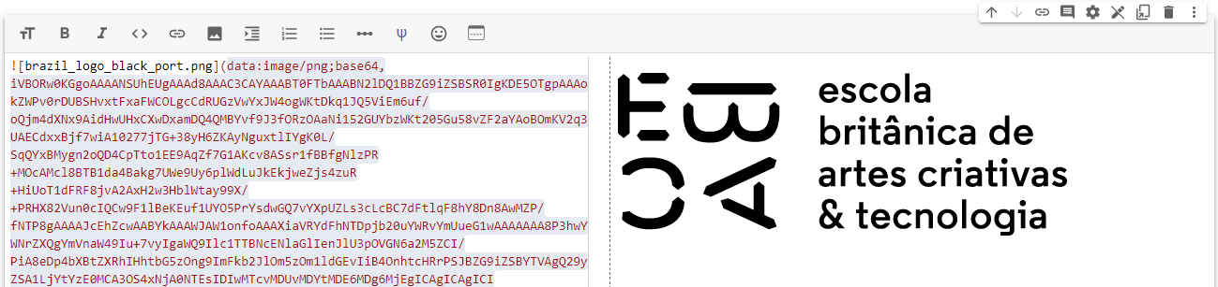

Exercício Números

**Para começar/Antes de começar**

| Preencha as células de código para preencher os valores de (A), (B) e (C) na tabela de ticket  médio abaixo: |
| --- |

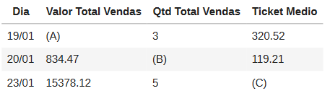

Você deverá preencher pelo google Colab nas seguintes células

In [ ]: # (A)

In [ ]: # (B)

In [ ]: # (C)

Exercício String

**Antes de começar**

| Aplique três métodos distintos na string abaixo, você pode conferir alguns métodos neste [link](https://www.w3schools.com/python/python_ref_string.asp): |
| --- |

In [ ]: cancao = 'Roda mundo, roda gigante, roda moinho, roda pião.'

Extraia da string abaixo o valor da taxa selic na variável selic e o valor do ano na variavel ano . Imprima os valores na tela.

In [ ]: noticia = 'Selic vai a 2,75% e supera expectativas; ' + \ 'é a primeira alta em 6 anos.'

Antes de começar, vamos retomar o conceito estudado na Aula 4. Strings são conjuntos de caracteres (ou cadeia de caracteres) que podem ser compreendidos como representações de informações escritas dentro de um código.

**Não se lembra como formatar uma string?**

Lembre-se que em Python permite-se formar strings com um par de aspas simples ou duplas: “Módulo 1, Aula 4, Strings” ou ‘Módulo 1, Aula 4, Strings’. Siga sempre um padrão.

**Não se lembra como uma string é representada em Python?**

Lembre-se que, em Python, uma string é do tipo str.

Exercício Booleanos

**Antes de começar**

| Utilize a tabela da verdade para responder: qual o valor da variável x? |
| --- |

**In [ ]:**

**a = False**

**b = True**

**x = not a & b**

**Relembre**

| Caso tenha dúvidas para a criação de um Booleano, volte na aula 5 onde contém exemplos e práticas. |
| --- |

**Como testar seu código**

1. Para executar o código, clique na célula e depois pressione o botão Play à esquerda do código ou use o atalho do teclado "Command/Ctrl+Enter";
2. Se o Collab (compilador) retornar um erro, reveja seu código e execute-o novamente;
3. Se, mesmo assim, você não encontrar a solução para o erro, entre em contato com os tutores da EBAC.

**Como submeter sua entrega**

| Para submeter a sua entrega, envie para o time da ebac através do compartilhamento pelo Google Colab. |
| --- |